Article maison Calves
Large extrait de la revue « Le Timbre-Poste » juin 1921 Vol VI n° 13

“(…) Représentez-vous un homme presque imberbe, au regard fuyant, au visage effacé, marchant pied à pied le long d'un trottoir, chaussé d'espadrilles, sur lesquelles tombent les bas effrangés d'un pantalon miteux, un vieux pardessus à la nuance passée. Une casquette d'amiral suisse le coiffe en tous temps, et dans son bras, il serre un parapluie en grosse silésienne, une article de bazar à Fr. 2.95. Cela est l'aspect de l'individu. Il s'arrête et semble incertain sur la route qu'il doit suivre, plutôt s'il doit traverser la chaussée du pied droit ou du pied gauche. (…)
Il ne pouvait acheter avec discernement. Il arrivait chez un marchand de timbres, l'air emprunté. De suite on se précipitait. “Bonjour M. Philippe” disait-on (car il ne souffrait pas qu'on l'appelât autrement). “Vous avez quelque chose” disait-il. (Il y avait toujours quelque chose pour lui). On lui montrait un classeur, croyant qu'il allait examiner quelques pièces. Ah bien, Il ne fallait pas le connaître. D'une main hésitante, il faisait glisser tous les timbres qui se trouvaient dans les bandes, tournait les pages, glanait toutes les vignettes et quand il voyait un tas assez gros sur le comptoir: “Combien ça ?” “Mais M. Philippe” disait-on “c'est impossible à évaluer, donnez-nous le temps.” “Combien ça” répétait-il, et il sortait de l'or de sa poche (car il ne payait qu'en or) jusqu'à ce qu'il crut que le tas d'or était assez gros lui aussi. Il ramassait alors les timbres, les fourrait à même ses poches, partout dans celles de son pardessus, comme dans celles de son pantalon. Ah ! il se moquait pas mal de froisser et de plier un Sydney ou un bandeau de Maurice. Son opération achevée, il partait sans dire un mot.
Arrivé chez lui, il jetait le tout dans un carton, et c'était à son préparateur à démêler ses acquisitions.

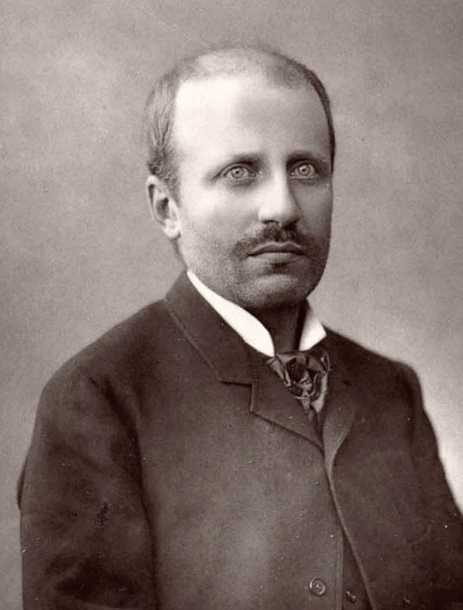
Philippe de La Renotière von Ferrary (1850-1917)

On lui signalait toutes les pièces rares (On en aurait fabriqué au besoin pour lui) il arrivait, les regardait à peine et disait : Combien ? - C'est tant - C'est cher, Monsieur, répétait-il une dizaine de fois, puis il s'emparait de la pièce, la payait peu ou beaucoup, et s'en allait comme un voleur en disant “Ne le dites pas” Il avait alors l'attitude d'un collégien qui a peur d'être grondé par sa mère parce qu'il a employé les dix francs destinés au Thesorus à acheter des douceurs !

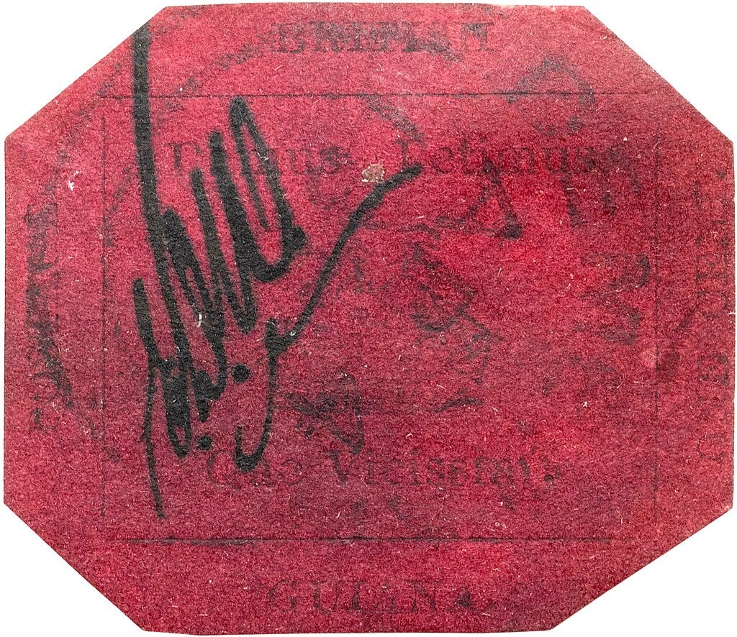
Le One Cent Magenta de Guyane britannique, timbre connu à un seul et unique exemplaire, faisait partie de la collection Ferrari. Ce même timbre s’est vendu 8,307 millions de dollars le 8 juin 2021.

Voilà en quelques traits caractéristiques quelle était la mentalité de ce grand collectionneur. Quelle étaient donc ses origines ?
Sa famille était de Gênes. Le marquis de Ferrari en héritant de ses parents d'une très grosse fortune, se voua aux affaires financières, surtout aux chemins de fer, et ayant acquis par des moyens plutôt immoraux, une grande partie des obligations de nos chemins de fer français, il devint en France administrateur de quatre de nos principales lignes. Il fit au commencement du XIXe siècle une grosse libéralité à la ville de Gênes, il donna dit-on quarante millions pour la reconstruction de son port ; en récompense le roi Victor-Emmanuel le fit prince de Lucedio ; enfin le pape l'avait créé duc de Galliera.
Il se maria avec la fille du marquis de Brignolle-Sale, ancien ambassadeur de Sardaigne en France, née en 1812.
Quand le marquis mourut en 1876, il laissait à sa veuve l'énorme fortune de 220 millions. (…) Elle se consacra alors aux oeuvres philanthropiques et elle dépensa sans compter pour édifier le Musée Galliera ; l'hospice et l'orphelinat St. Philippe à Clamart, des maisons ouvrières, enfin elle donna à la ville de Gênes, le palais qu'elle avait habité avec son mari, et 25 millions pour le port de cette ville, sans compter un grand nombre d'autres oeuvres charitables. (…)
Philippe de Ferrari était né en 1848 (en réalité 1850, ndlr) et il était le fils de la duchesse. C'est le roi Louis-Philippe 1er qui l'avait tenu sur les fonds baptismaux ; élève au lycée Louis-le-Grand, il prenait goût aux timbres-poste et souvent avec sa mère il allait, rue des Canettes, chez un marchand de timbres, en acheter.
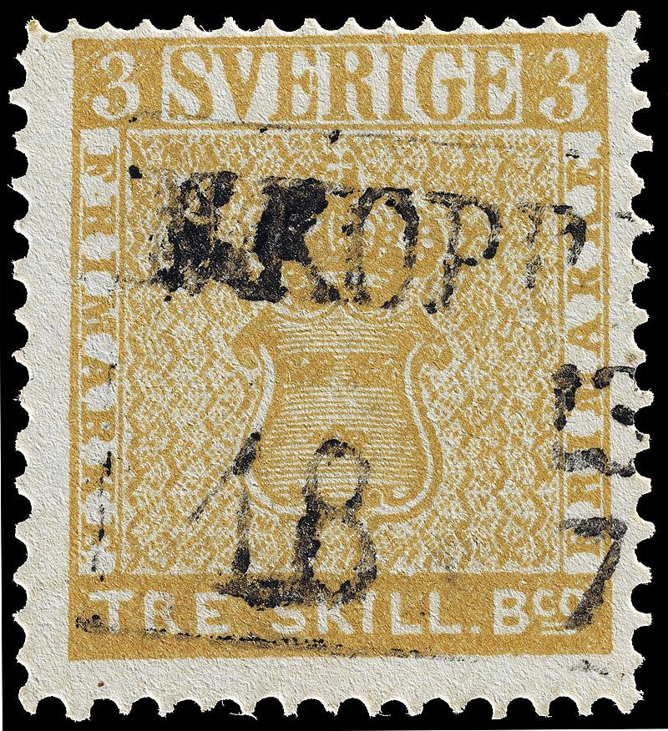
Le Tre Skilling Yellow de Suède, timbre connu en un seul exemplaire, était une autre des pièces maîtresses de la collection Ferrari. Prix de vente : 2 875 000 francs suisses en 1996.

Ces visites rue des Canettes se passaient vers l'année 1864. L'heureux marchand qui avait la fortune de recevoir le fils de la duchesse de Galliera se nommait Pierre Mahé, et il devait devenir célèbre, lui aussi, dans le monde philatélique. Mais il devait lui échoir une bien plus belle chose ; en 1874, de Ferrari le choisissait comme conservateur de sa collection, avec la charge de la compléter ! Je crois que depuis Auguste, on n'était tombé sur un pareil Mécène ! Il en est résulté une collection que l'on dit admirable (…).
Philippe de Ferrari, rougissant de sa naissance accidentelle, était donc un être bizarre, toujours inquiet, méprisant et les titres et l'immense fortune dont il aurait pu avoir la disposition. Il chercha pendant un certain temps à vivre de son savoir ; ancien élève de l'Ecole Centrale, il donna des leçons comme répétiteur, et fut même pendant quelque temps professeur à l'Ecole libre des sciences politiques.
Pour donner une idée d'ailleurs exacte de sa mentalité, il n'assista pas aux obsèques de sa mère, où trônaient en première ligne les ambassadeurs d'Allemagne et d'Autriche et enfin chose qui n'est plus mystérieuse aujourd'hui, il s'était fait adopter par un officier autrichien le comte de la Renotière von Kriegsfeld et avait acquis ainsi la nationalité autrichienne et ce nom de Philippe de la Renotière, qui semblait une barrière définitive avec les titres de ses aïeux.
Quand il entrait quelque part, il faisait l'effet d'un monsieur à qui le plafond va tomber sur la tête, Neurasthénique, avec une imagination maladive, constamment troublée par des persécutions imaginaires, il cherchait dans un monde spécial des dérivatifs à son immense ennui. Il vécut, en somme, comme s'il portait le remords de toute une famille.
Grâce aux libéralités de sa mère, il acheta tout ce qu'il rencontra comme raretés, il avait acquis les célèbres collections de Rotschild et de Philbrick, pour ne citer que ses principales.
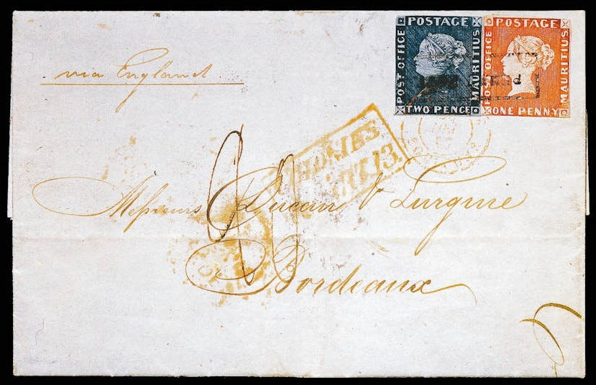
La lettre dite “de Bordeaux”, unique affranchissement connu avec les deux timbres “Post Office” de Maurice. Autre pièce maîtresse de la collection Ferrari. Prix de vente : 5 750 000 francs suisses en 1993.

Il habitait un petit pavillon (ancienne écurie) situé à droite dans le jardin de l'ambassade d'Autriche et il ressort de cette particularité que ses collections furent mises sous séquestre. Philippe de la Renotière von Ferrari, s'est éteint le 20 Mai 1917 à Lausanne en léguant sa collection au Musée de Berlin¹. (…)
Georges BRUNEL

(Newsletter de la maison Calves #22, juin 2024)

